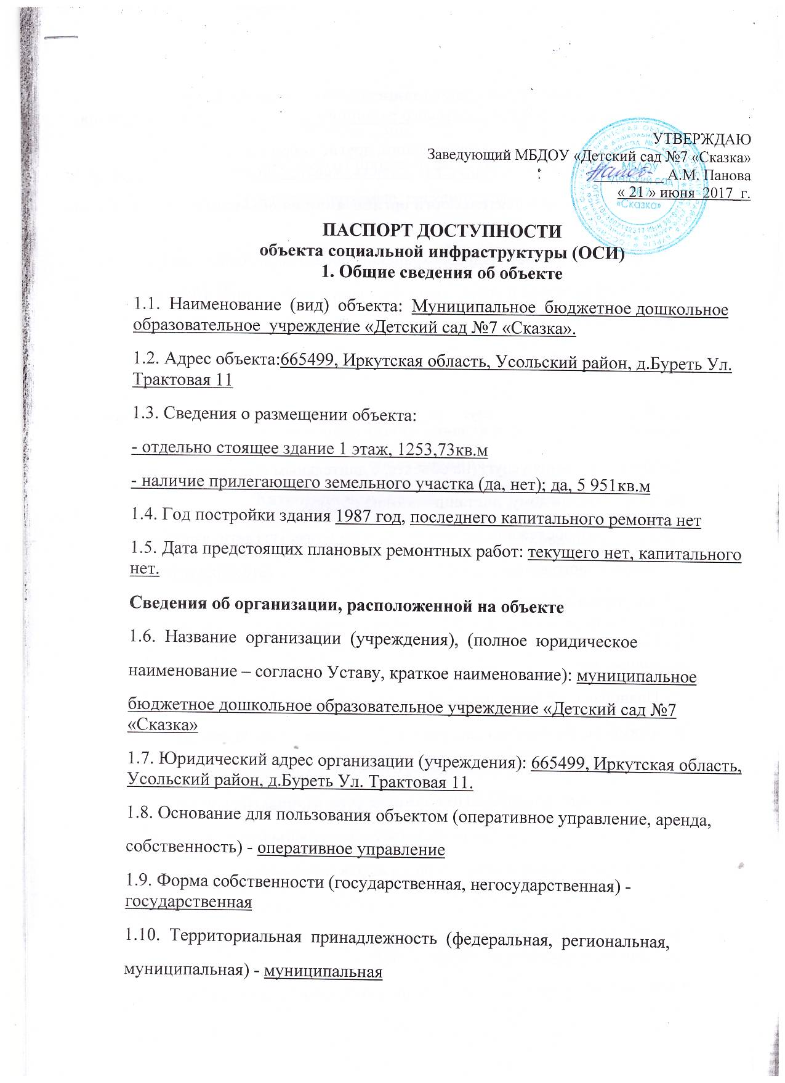

1.11. Вышестоящая организация (наименование) - Администрация муниципального района Усольского районного муниципального образования.
1.12. Адрес вышестоящей организации, другие координаты – 665 452 , Российская Федерация, Иркутская область, Усолье-Сибирское, ул.Свердлова 3.
2. Характеристика деятельности организации на объекте (по обслуживанию населения)
2.1 Сфера деятельности (здравоохранение, образование, социальная защита,
физическая культура и спорт, культура, связь и информация, транспорт, жилой фонд, потребительский рынок и сфера услуг, другое)
_________________________образование______________________________
2.2 Виды оказываемых услуг – получение дошкольного образования, присмотр и уход
2.3 Форма оказания услуг: (на объекте, с длительным пребыванием, в т.ч.
проживанием, на дому, дистанционно) на объекте
2.4 Категории обслуживаемого населения по возрасту: (дети, взрослые
трудоспособного возраста, пожилые; все возрастные категории)- дети
2.5 Категории обслуживаемых инвалидов: инвалиды, передвигающиеся на коляске, инвалиды с нарушениями опорно-двигательного аппарата; нарушениями зрения, нарушениями слуха, нарушениями умственного развития: нет
2.6 Плановая мощность: посещаемость (количество обслуживаемых в день),
Вместимость, пропускная способность - 90 воспитанников, ежедневно- 60.

2.7 Участие в исполнении ИПР инвалида, ребенка-инвалида (да, нет) -
3. Состояние доступности объекта
3.1 Путь следования к объекту пассажирским транспортом
(описать маршрут движения с использованием пассажирского транспорта)
Маршрутное такси 202 (с остановки до остановки), наличие адаптированного пассажирского транспорта к объекту нет
3.2 Путь к объекту от ближайшей остановки пассажирского транспорта:
3.2.1 расстояние до объекта от остановки транспорта 10м
3.2.2 время движения (пешком) 2 мин
3.2.3 наличие выделенного от проезжей части пешеходного пути (да, нет)- да
3.2.4 Перекрестки: нерегулируемые; регулируемые, со звуковой сигнализацией, таймером; - нет
3.2.5 Информация на пути следования к объекту: акустическая, тактильная,
визуальная; нет
3.2.6 Перепады высоты на пути: есть, нет (описать) – тротуара нет, сход с дороги на обочину имеет перепады по высоте, на повороте к учреждению имеются ямы подсыпанные гравием).
Их обустройство для инвалидов на коляске: да, нет - нет
3.3 Организация доступности объекта для инвалидов – форма
обслуживания*
№№  п/п | Категория инвалидов  (вид нарушения) | Вариант организации  доступности объекта  (формы обслуживания)*
1 | Все категории инвалидов и МГН
 | в том числе инвалиды:
2 | передвигающиеся на креслах-колясках | ВНД
3 | с нарушениями опорно-двигательного  аппарата | ДУ
4 | с нарушениями зрения | ВНД
5 | с нарушениями слуха | ДУ
6 | с нарушениями умственного развития | ДУ
* - указывается один из вариантов: «А», «Б», «ДУ», «ВНД»
3.4 Состояние доступности основных структурно-функциональных зон
№№  п\п | Основные структурно-  функциональные зоны | Состояние доступности, в  том числе для основных  категорий инвалидов**
1 | Территория, прилегающая к зданию  (участок) | ДУ
2 | Вход (входы) в здание | ДУ
3 | Путь (пути) движения внутри здания (в т.ч. пути эвакуации) | ДУ
4 | Зона целевого назначения здания  (целевого посещения объекта) | ДУ
5 | Санитарно-гигиенические помещения | ДУ
6 | Система информации и связи (на всех  зонах) | ДУ
7 | Пути движения к объекту (от остановки  транспорта) | ДУ

** Указывается: ДП-В - доступно полностью всем; ДП-И (К, О, С, Г, У) –
доступно полностью избирательно (указать категории инвалидов); ДЧ-В -
доступно частично всем; ДЧ-И (К, О, С, Г, У) – доступно частично избирательно (указать категории инвалидов); ДУ - доступно условно, ВНД – временно недоступно.
К-передвижение на коляске;
О - опорно-двигательный аппарат;
С – зрение;
Г – слух;
У – умственная отсталость.
3.5. ИТОГОВОЕ ЗАКЛЮЧЕНИЕ о состоянии доступности ОСИ: ДЧ-В
4. Управленческое решение
4.1. Рекомендации по адаптации основных структурных элементов объекта
№№  п\п | Основные структурно-функциональные  зоны объекта | Рекомендации по  адаптации объекта (вид  работы)*
1 | Территория, прилегающая к зданию  (участок) | ТР
2 | Вход (входы) в здание | ТР
3 | Путь (пути) движения внутри здания (в т. ч.  пути эвакуации) | индивидуальное решение  с ТСР
4 | Зона целевого назначения здания (целевого  посещения объекта) | ОРГ(организация альтернативной формы обслуживания)
5 | Санитарно-гигиенические помещения | технические решения  невозможны
6 | Система информации на объекте (на всех  зонах) | ТК
7 | Пути движения к объекту (от остановки  транспорта) | СТР (Строительство)
8 | Все зоны и участки | Рек(реконструкция)
*- указывается один из вариантов (видов работ): не нуждается; ремонт (текущий,
капитальный); индивидуальное решение с ТСР; технические решения
невозможны – организация альтернативной формы обслуживания
4.2. Период проведения работ ______нет________________________
в рамках исполнения ____________-______________(указывается наименование документа: программы, плана)
4.3 Ожидаемый результат (по состоянию доступности) после выполнения работ
по адаптации __ ДЧ-И(Г,О,У)
Оценка результата исполнения программы, плана (по состоянию доступности) -
ДЧ-И(Г,О,У)
4.4. Для принятия решения требуется, не требуется (нужное подчеркнуть):
Согласование__________________-_____________________
Имеется заключение уполномоченной организации о состоянии доступности
объекта (наименование документа и выдавшей его организации, дата),
прилагается___________________-_______________________
4.5. Информация размещена (обновлена) на Карте доступности дата
http://mdou07.uoura.ru _(наименование сайта, портала)
5. Особые отметки
Паспорт сформирован на основании:
1. Анкеты (информации об объекте) от «16» июня 2017г.,
2. Акта обследования объекта от «20» июня 2017г.,
3. Решения Комиссии ВНД (Временно недоступно) - от «21» июня 2017г.

УТВЕРЖДАЮ
Заведующий МБДОУ «Детский сад №7 «Сказка»
_________ А.М. Панова
« 16 » июня 2017_г.
АНКЕТА
(информация об объекте социальной инфраструктуры)
К ПАСПОРТУ ДОСТУПНОСТИ ОСИ
1. Общие сведения об объекте
1.1. Наименование (вид) объекта Муниципальное бюджетное дошкольное образовательное учреждение «Детский сад №7 «Сказка».
1.2. Адрес объекта:665499, Иркутская область, Усольский район, д.Буреть Ул. Трактовая 11
1.3. Сведения о размещении объекта:
- отдельно стоящее здание 1 этаж, 1253,73кв.м
- наличие прилегающего земельного участка (да, нет); да, 5 951кв.м
1.4. Год постройки здания – 1987г., последнего капитального ремонта ___-__
1.5. Дата предстоящих плановых ремонтных работ: текущего ___-____,
капитального ___-____
Сведения об организации, расположенной на объекте
1.6. Название организации (учреждения), (полное юридическое наименование –
согласно Уставу, краткое наименование) Муниципальное бюджетное дошкольное образовательное учреждение «Детский сад №7 «Сказка», МБДОУ «Детский сад №7 «Сказка»
1.7. Юридический адрес организации (учреждения): 665499, Иркутская область, Усольский район, д.Буреть Ул. Трактовая 11
1.8. Основание для пользования объектом (оперативное управление, аренда,
собственность)- оперативное управление
1.9. Форма собственности (государственная, негосударственная) -
государственная
1.10. Территориальная принадлежность (федеральная, региональная,
муниципальная) - муниципальная
1.11. Вышестоящая организация (наименование) Администрация муниципального района Усольского районного муниципального образования.
1.12. Адрес вышестоящей организации, другие координаты – 665 452 , Российская Федерация, Иркутская область, Усолье-Сибирское, ул.Свердлова 3.
2. Характеристика деятельности организации на объекте
2.1 Сфера деятельности (здравоохранение, образование, социальная защита,
физическая культура и спорт, культура, связь и информация, транспорт, жилой
фонд, потребительский рынок и сфера услуг, другое) - образование
2.2Виды оказываемых услуг – получение дошкольного образования, присмотр и уход
2.3 Форма оказания услуг: (на объекте, с длительным пребыванием, в т. ч.
проживанием, на дому, дистанционно) на объекте
2.4 Категории обслуживаемого населения по возрасту: (дети, взрослые
трудоспособного возраста, пожилые; все возрастные категории)- дети
2.5 Категории обслуживаемых инвалидов: инвалиды, передвигающиеся на
коляске, инвалиды с нарушениями опорно-двигательного аппарата; нет
2.6 Плановая мощность: посещаемость (количество обслуживаемых в день),
вместимость, пропускная способность – плановая мощность – 90 воспитанников.
2.7 Участие в исполнении ИПР инвалида, ребенка-инвалида (да, нет) -нет
3. Состояние доступности объекта для инвалидов
и других маломобильных групп населения (МГН)
3.1 Путь следования к объекту пассажирским транспортом
(описать маршрут движения с использованием пассажирского транспорта)
маршрутное такси 202 , наличие адаптированного пассажирского транспорта к
объекту - нет
3.2 Путь к объекту от ближайшей остановки пассажирского транспорта:
3.2.1 расстояние до объекта от остановки транспорта 10 м
3.2.2 время движения (пешком) 2 мин
3.2.3 наличие выделенного от проезжей части пешеходного пути (да, нет)- нет,
3.2.4 Перекрестки: нерегулируемые; регулируемые, со звуковой сигнализацией,
таймером; нет
3.2.5 Информация на пути следования к объекту: акустическая, тактильная,
визуальная; нет
3.2.6 Перепады высоты на пути: есть, нет (описать) – да. Тротуара нет, сходс дороги на обочину имеет перепады по высоте, на свороте к учреждению имеются ямы подписанные гравием)
Их обустройство для инвалидов на коляске: да, нет – нет
3.3 Вариант организации доступности ОСИ (формы обслуживания)* с учетом
СП 35-101-2001
№№  п/п | Категория инвалидов  (вид нарушения) | Вариант организации  доступности объекта  (формы обслуживания)*
1 | Все категории инвалидов и МГН
 | в том числе инвалиды:
2 | передвигающиеся на креслах-колясках | ВНД
3 | с нарушениями опорно-двигательного  аппарата | ДУ
4 | с нарушениями зрения | ВНД
5 | с нарушениями слуха | ДУ
6 | с нарушениями умственного развития | ДУ
* - указывается один из вариантов: «А», «Б», «ДУ», «ВНД»
4. Управленческое решение (предложения по адаптации основных структурных элементов объекта)
№№  п\п | Основные структурно-  функциональные зоны | Состояние доступности, в  том числе для основных  категорий инвалидов**
1 | Территория, прилегающая к зданию  (участок) | ТР
2 | Вход (входы) в здание | КР
3 | Путь (пути) движения внутри здания (в т.ч. пути эвакуации) | Техническое решение не возможно
4 | Зона целевого назначения здания  (целевого посещения объекта) | ОРГ
5 | Санитарно-гигиенические помещения | Техническое решение не возможно
6 | Система информации и связи (на всех  зонах) | ТК
7 | Пути движения к объекту (от остановки  транспорта) | СТР
8 | Все зоны и участки | Рек

*- указывается один из вариантов (видов работ): не нуждается; ремонт (текущий,
капитальный); индивидуальное решение с ТСР; технические решения
невозможны – организация альтернативной формы обслуживания
Размещение информации на Карте доступности согласовано ______
_____________________________________________________________________
(подпись, Ф.И.О., должность; координаты для связи уполномоченного
представителя объекта)
Заведующий МДОУ «Детский сад №7» А. М. Панова
т. 8(395 43)98-8-30

